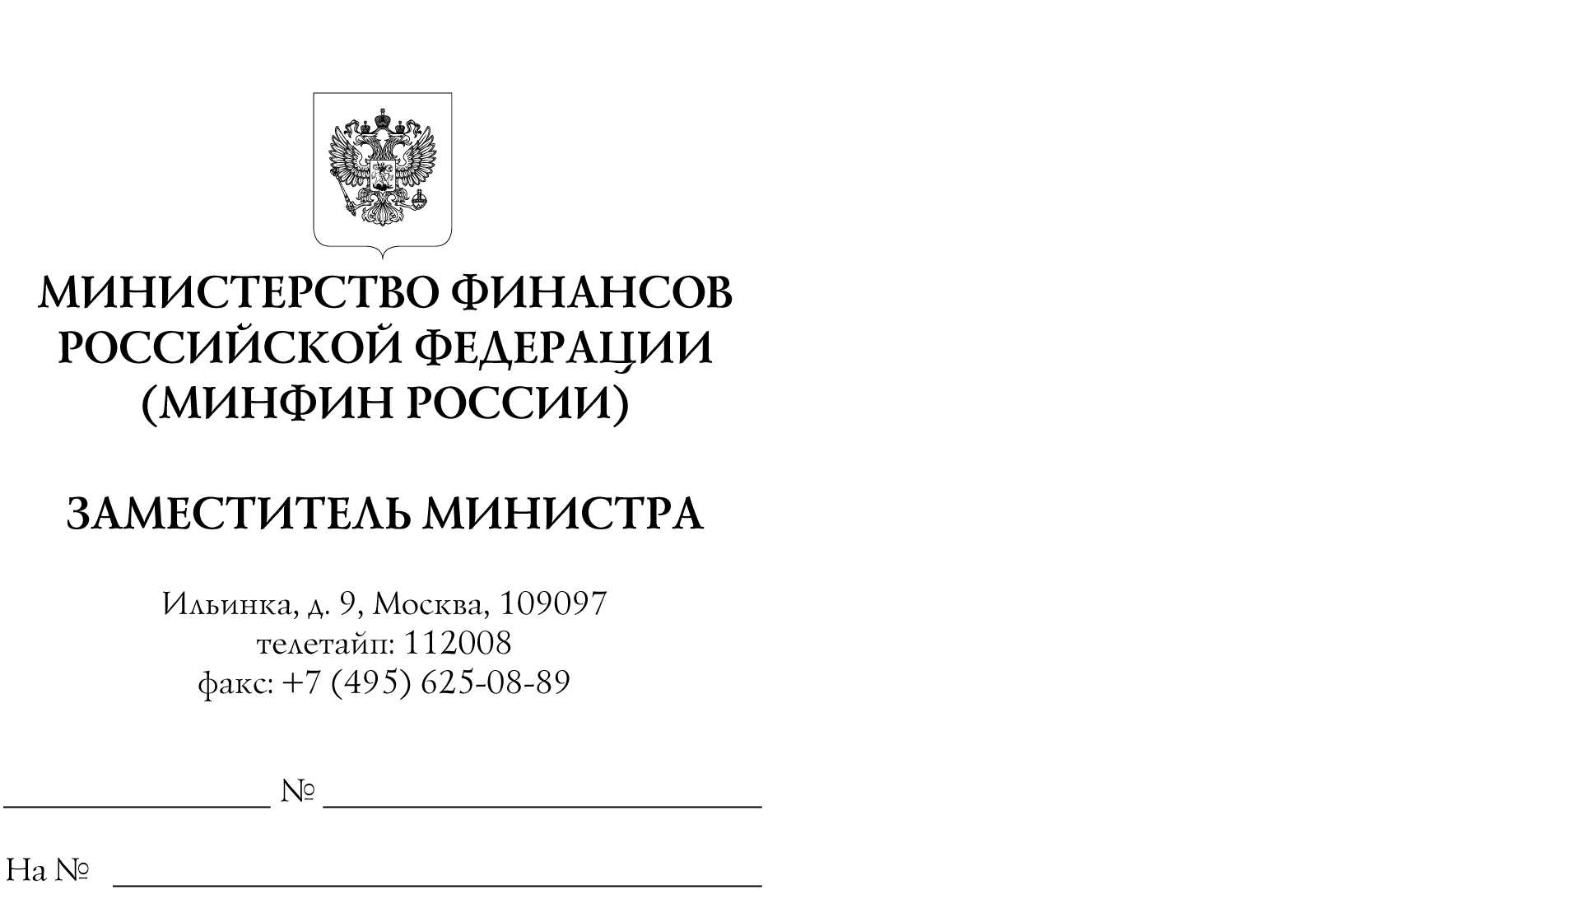

Главные администраторы
средств федерального бюджета

Финансовые органы субъектов Российской Федерации

Органы управления государственными внебюджетными фондами
Российской Федерации

О выверке консолидируемых расчетов в целях составления и представления Справки по консолидируемым расчетам (ф. 0503125)
на 01 ноября 2022 г.

В соответствии с пунктом 5 Инструкции о порядке составления и представления годовой, квартальной и месячной отчетности об исполнении бюджетов бюджетной системы Российской Федерации, утвержденной приказом Минфина России от 28.12.2010 № 191н (далее – Инструкция № 191н), письмом Министерства финансов Российской Федерации и Федерального казначейства от 10 ноября 2022 г. № 02-06-07/109442 / 07-04-05/02-27817 обеспечивается представление Справок по консолидируемым расчетам (ф. 0503125) (далее – Справки (ф. 0503125) на 1 ноября 2022 г. в составе месячной бюджетной отчетности на 1 декабря 2022 г.
В соответствии с пунктом 23 Инструкции о порядке составления и представления годовой, квартальной и месячной отчетности об исполнении бюджетов бюджетной системы Российской Федерации, утвержденной приказом Минфина России от 28 декабря 2010 г. № 191н, перед составлением Справки по консолидируемым расчетам (ф. 0503125) (далее – Справка (ф. 0503125) субъектами бюджетной отчетности должна быть произведена сверка взаимосвязанных показателей по консолидируемым расчетам.
Вместе с тем, согласно поступающей информации в Минфин России возникают ситуации неурегулированных расчетов по неденежным межведомственным передачам (поступлениям) между получателями средств федерального бюджета (далее – федеральные межведомственные расчеты) и межбюджетным передачам (поступлениям) между получателями средств федерального бюджета и получателями средств иных бюджетов бюджетной системы Российской Федерации, между получателями средств бюджетов бюджетной системы Российской Федерации, входящих в разные консолидированные бюджеты субъектов Российской Федерации, между территориальными фондами обязательного медицинского страхования субъектов Российской Федерации, а также между государственными внебюджетными фондами Российской Федерации и получателями средств иных бюджетов бюджетной системы Российской Федерации (далее при совместном упоминании –межбюджетные расчеты), которые оказывают влияние на своевременное составление и представление Справок (ф. 0503125) субъекту консолидированной отчетности.
Министерство финансов Российской Федерации выражает готовность принять участие в рассмотрении неурегулированных федеральных межведомственных, межбюджетных расчетов при условии направления информации (материалов) подтверждающих проведение сверки взаимосвязанных показателей по консолидируемым расчетам в адрес Департамента бюджетной методологии и финансовой отчетности в государственном секторе Министерства финансов Российской Федерации (далее – Департамент) в срок до 12 декабря 2022 г.
По мнению Минфина России, указанная сверка взаимосвязанных показателей по консолидируемым расчетам может предусматривать следующие мероприятия (группы мероприятий):
1) формирование участником консолидируемых расчетов в одностороннем порядке Извещений (ф. 0504805) (передающей стороной с формированием граф 1, 2 – 4 Извещения (ф. 0504805), получающей стороной – граф 1, 5 – 7 Извещения (ф. 0504805) или актов сверок (в случаях, установленных учетной политикой субъекта учета), содержащих информацию об операциях по федеральным межведомственным расчетам, межбюджетным расчетам, произведенных за отчетный период.
В случае если полномочия органа исполнительной власти (органа местной администрации), его территориальных органов, подведомственных казенных учреждений (далее – субъекты централизованного учета) по ведению бюджетного учета переданы уполномоченному органу (централизованной бухгалтерии), формирование Извещений (ф. 0504805) (актов сверок) осуществляется на основании данных бухгалтерского учета уполномоченным органом (централизованной бухгалтерией).
Извещения (ф. 0504805) (акты сверки) направляются контрагентам консолидируемых расчетов (централизованной бухгалтерии соответствующего контрагента консолидируемых расчетов (при наличии адресных данных централизованной бухгалтерии).
Централизованной бухгалтерии Извещения (ф. 0504805) (акты сверки) надлежит направить контрагентам консолидируемых расчетов (централизованным бухгалтериям соответствующих контрагентов) и субъекту централизованного учета.
Принимая во внимание необходимость оперативной сверки взаимосвязанных показателей по консолидируемым расчетам, по мнению Минфина России, направление Извещений (ф. 0504805) (актов сверок), не содержащих информацию, составляющую государственную тайну, и (или) информацию ограниченного доступа, следует организовать по служебным каналам связи: по ведомственной электронной почте, факсимильной связи, телетайпу, иным способом, обеспечивающим оперативное взаимодействие по обмену информацией (документами (копиями документов).
При формировании Извещений (ф. 0504805) (актов сверок) по операциям безвозмездных неденежных поступлений (передач) следует обратить внимание на соответствие отраженных в бухгалтерском учете операций положениям письма Министерства финансов Российской Федерации от 27 сентября 2022 г.
№ 02-07-07/93188 «О порядке отражения в бухгалтерском учете безвозмездных неденежных поступлений и передач», Таблице соответствия аналитической группы подвида доходов бюджетов и статей (подстатей) классификации операций сектора государственного управления, применяемой в 2022 году в целях бухгалтерского (бюджетного) учета при безвозмездных неденежных передачах, Таблице соответствия видов расходов классификации расходов бюджетов и статей (подстатей) классификации операций сектора государственного управления, применяемой в 2022 году в целях бухгалтерского (бюджетного) учета при безвозмездных неденежных передачах;
2) осуществление выверки информации, указанной в полученных Извещениях (ф. 0504805) (актах сверок), на предмет полноты отражения в бухгалтерском учете консолидируемых расчетов (соответствия консолидируемых расчетов).
В случае выявления расхождений по консолидируемым расчетам в целях их урегулирования субъекты учета (централизованные бухгалтерии) направляют контрагентам консолидируемых расчетов в подтверждении обоснованности отраженных расчетов копии соответствующих документов.
В целях уточнения бухгалтерских корреспонденций, отражающих консолидируемые расчеты, субъектом учета (субъектом централизованного учета) обеспечивается предоставление соответствующих первичных учетных документов в бухгалтерию субъекта учета (централизованную бухгалтерию);
3) урегулирование взаимосвязанных показателей участниками консолидируемых расчетов по федеральным межведомственным расчетам, межбюджетным расчетам;
4) информация о неурегулированных расчетах (Извещения (ф. 0504805) (акты сверки), содержащие расхождения с прилагаемыми копиями документов по неурегулированным расчетам и пояснениями причин возникновения неурегулированных расчетов) направляется для урегулирования расчетов субъектами консолидированной отчетности:
в части федеральных межведомственных расчетов – главному администратору средств федерального бюджета;
в части межбюджетных расчетов – главному администратору средств федерального бюджета, финансовому органу субъекта Российской Федерации (в том числе в части неурегулированных расчетов с территориальным фондом обязательного медицинского страхования), органу управления государственного внебюджетного фонда Российской Федерации;
5) не позднее 12 декабря 2022 г. субъектами консолидированной отчетности (главными администраторами средств федерального бюджета, финансовыми органами субъекта Российской Федерации, органами управления государственным внебюджетным фондом Российской Федерации) обобщенная информация о неурегулированных расчетах (Извещения (ф. 0504805) (акты сверки), содержащие расхождения с прилагаемыми копиями документов по неурегулированным расчетам и пояснениями причин возникновения неурегулированных расчетов) направляется, при наличии, в Департамент.
Учитывая сроки представления Справок (ф. 0503125) и период времени, необходимый для анализа неурегулированных расчетов и принятия по ним решений, Минфин России рекомендует завершить мероприятия (группы мероприятий) в следующие сроки:
мероприятие № 1 (формирование и направление Извещений (ф. 0504805) (актов сверки) – до 18 ноября 2022 г.;
мероприятие № 2 (выверка информации, направление первичных учетных документов) – до 25 ноября 2022 г.;
мероприятие № 3 (урегулирование расчетов) – до 1 декабря 2022 г.;
мероприятие № 4 (направление информации о неурегулированных расчетах субъектам консолидированной отчетности) – до 2 декабря 2022 г.
Информация о результатах рассмотрения информации о неурегулированных федеральных межведомственных, межбюджетных расчетах доводится Департаментом до Федерального казначейства и соответствующих субъектов консолидированной отчетности не позднее пяти рабочих дней.
При наличии неурегулированных расчетов представление главными администраторами средств федерального бюджета, финансовыми органами субъекта Российской Федерации, органами управления государственным внебюджетным фондом Российской Федерации Справок (ф. 0503125) осуществляется с учетом указанных расчетов.
В части урегулированных консолидируемых расчетов, показатели по которым по состоянию на 01 ноября 2022 г. были выверены согласно настоящему письму, проведение дополнительных процедур инвентаризации в целях формирования годовой бюджетной отчетности не требуется.
Финансовые органы субъектов Российской Федерации вправе установить аналогичный порядок выверки межведомственных, межбюджетных консолидируемых расчетов для субъектов отчетности, входящих в их периметр консолидации.

А.М. Лавров

Форма документа утверждена приказом Минфина России от 30 марта 2015 г. № 52н «Об утверждении форм первичных учетных документов и регистров бухгалтерского учета, применяемых органами государственной власти (государственными органами), органами местного самоуправления, органами управления государственными внебюджетными фондами, государственными (муниципальными) учреждениями, и Методических указаний по их применению».
Размещена на официальном сайте Министерства финансов Российской Федерации в разделе «Деятельность – Бюджет – Бюджетная классификация – Методический кабинет».
Размещена на официальном сайте Министерства финансов Российской Федерации в разделе «Деятельность – Бюджет – Бюджетная классификация – Методический кабинет».

